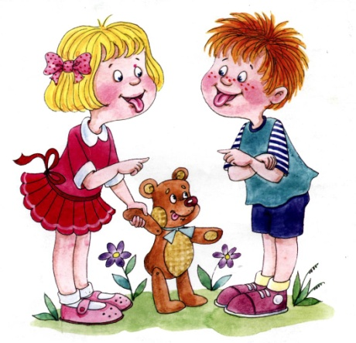
Когда следует обратиться за помощью к детскому логопеду
Проблема обращения к такому специалисту, как детский логопед, встает перед каждой мамой с малышом 2-6 лет – в период активного становления его речи. Ситуация осложняется тем, что логопед в детском саду, куда ходит ребенок, не всегда доступен, а возрастные проблемы с речью встречаются практически у каждого ребенка и требуют консультации со специалистом хотя бы ради успокоения мамочки.
Многие родители ищут специальные центры, где детский логопед мог бы позаниматься с ребенком, а некоторые доходят до того, что устраивают здорового ребенка в корректирующий логопедический детский сад, не задумываясь о возможном вреде для него в группе с нарушениями в развитии речи. Причем беспокойство у родителей может не успокаиваться, даже если логопед в детском саду присутствует, но, как кажется мамам и папам, оказывает их ребенку мало внимания.
Когда же действительно стоит к нему обратиться и чем он может быть полезен ребенку без явных нарушений?
На самом деле, логопед в детском саду должен, как минимум, наблюдать каждого ребенка, но, естественно, наибольшее внимание оказывается деткам с предрасположенностью к речевым дефектам (например, при некоторых заболеваниях), а также уже имеющим какие-то отклонения, хотя с малышами с серьезными нарушениями, как правило, детский логопед и дефектолог занимаются в специальных группах.
На что же обратить внимание у своего ребенка:
если в 3-3,5 года
ребенок произносит только отдельные слова и совсем не строит фразы и предложения;
в его речи полностью отсутствуют союзы и местоимения;
он не повторяет за Вами слова,
или Вы совсем не понимаете его речь (при этом искаженное произношение шипящих и звонких согласных (р, л) звуков является нормой);
если в 4 года
у ребенка очень скудный словарный запас (в норме – около 2000 слов),
не может запомнить четверостишье, совсем не рассказывает собственных историй (при этом отсутствие связной речи, ошибки в предложениях, все еще проблемы со «сложными» звуками – норма);
если в 5-6 лет
все еще есть проблемы со звукопроизношением, в т.ч. с сонорными согласными (звуками «р» и «л»);
ребенок не способен описать своими словами сюжет на картинке,
допускает грубые ошибки при построении предложений (при этом допускаются ошибки в сложных предложениях, небольшая непоследовательность в повествовании).
Все это может быть поводом получить совет у такого специалиста, как логопед в детском саду или детский логопед в поликлинике.
Детский логопед поможет:
скорректировать произношение. В частности, детский логопед исправит проблемы с так называемыми «вибрантами» – твердой и мягкой «р» – одного из самых распространенных нарушений речи, сохраняющегося и во взрослом возрасте. Кроме того, логопед в детском саду увидит и предупредит и другие нарушения, например, баттаризм (нечеткость произношения, «проглатывание» слов), заикание и другие;
подготовить ребенка к школе, в частности, к освоению грамоты и чтению. Логопед в детском саду не только должен проконтролировать общую речевую подготовку малыша, но и предупредить, если будет такая необходимость, нарушения типа дислексии (неспособность к чтению) или дисграфии (к письму), вовремя направив ребенка с специалисту;
провести занятия, направленные на общее развитие речи, как групповые, так и индивидуальные. В том числе подобные занятия логопед в детском саду может проводить и с младшими группами по договоренности с заведующей и родителями. Они направлены на расширение словарного запаса, становление грамотной речи и т.д. Также подобные занятия проводит детский логопед в поликлинике или специальном центре, и их не лишним будет посетить с любом случае.

